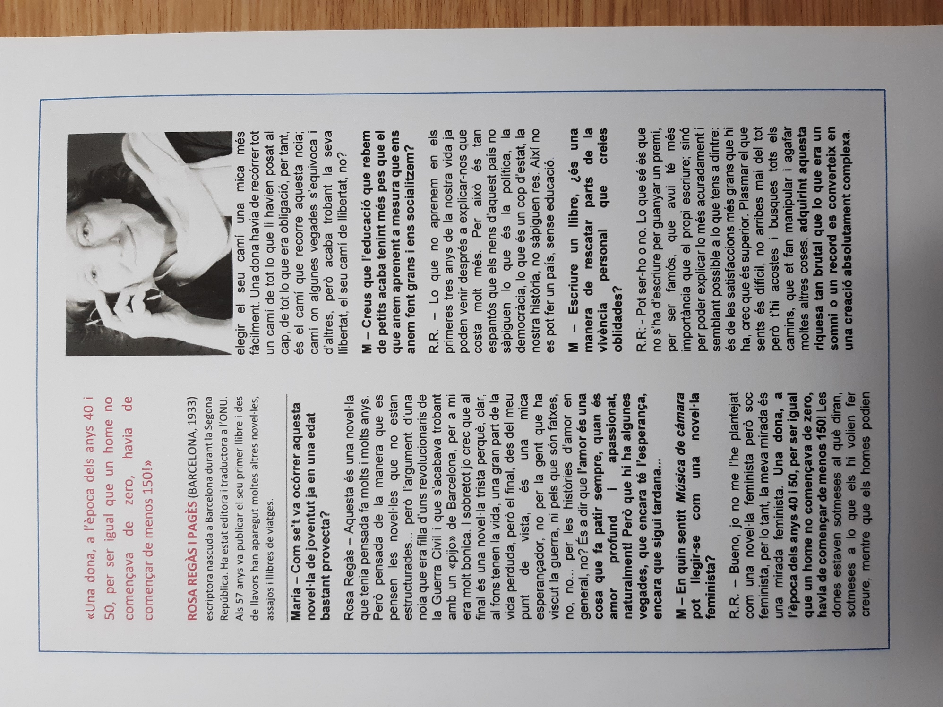
5.2. ENTREVISTA A ROSA REGÀS

